projekt
UCHWAŁA NR ......../13

RADY MIEJSKIEJ WROCŁAWIA
z dnia .....................2013 r.

w sprawie przystąpienia do sporządzenia miejscowego planu zagospodarowania przestrzennego w rejonie Placu Grunwaldzkiego
i ulicy Bujwida we Wrocławiu

Na podstawie art. 18 ust. 2 pkt 15 ustawy z dnia 8 marca 1990 r. o samorządzie gminnym (Dz. U. z 2013 r. poz. 594 i 645) w związku z art. 14 ust. 1, 2 i 4 ustawy z dnia 27 marca 2003 r. o planowaniu i zagospodarowaniu przestrzennym (Dz. U. z 2012 r. poz. 647 z późn. zm.⁾) Rada Miejska Wrocławia uchwala, co następuje:

§1

Przystępuje się do sporządzenia miejscowego planu zagospodarowania przestrzennego w rejonie Placu Grunwaldzkiego i ulicy Bujwida we Wrocławiu, zwanego dalej planem.

§2

Granice obszaru objętego planem określa załącznik do uchwały.

§3

Zakres ustaleń planu będzie zgodny z art. 15 ust. 2 i 3 ustawy z dnia
27 marca 2003 r. o planowaniu i zagospodarowaniu przestrzennym.

§4

Wykonanie uchwały powierza się Prezydentowi Wrocławia.

§5

Uchwała wchodzi w życie z dniem podjęcia.

Przewodniczący
Rady Miejskiej Wrocławia
Załącznik
do uchwały nr ...............
Rady Miejskiej Wrocławia
z dnia ..........................

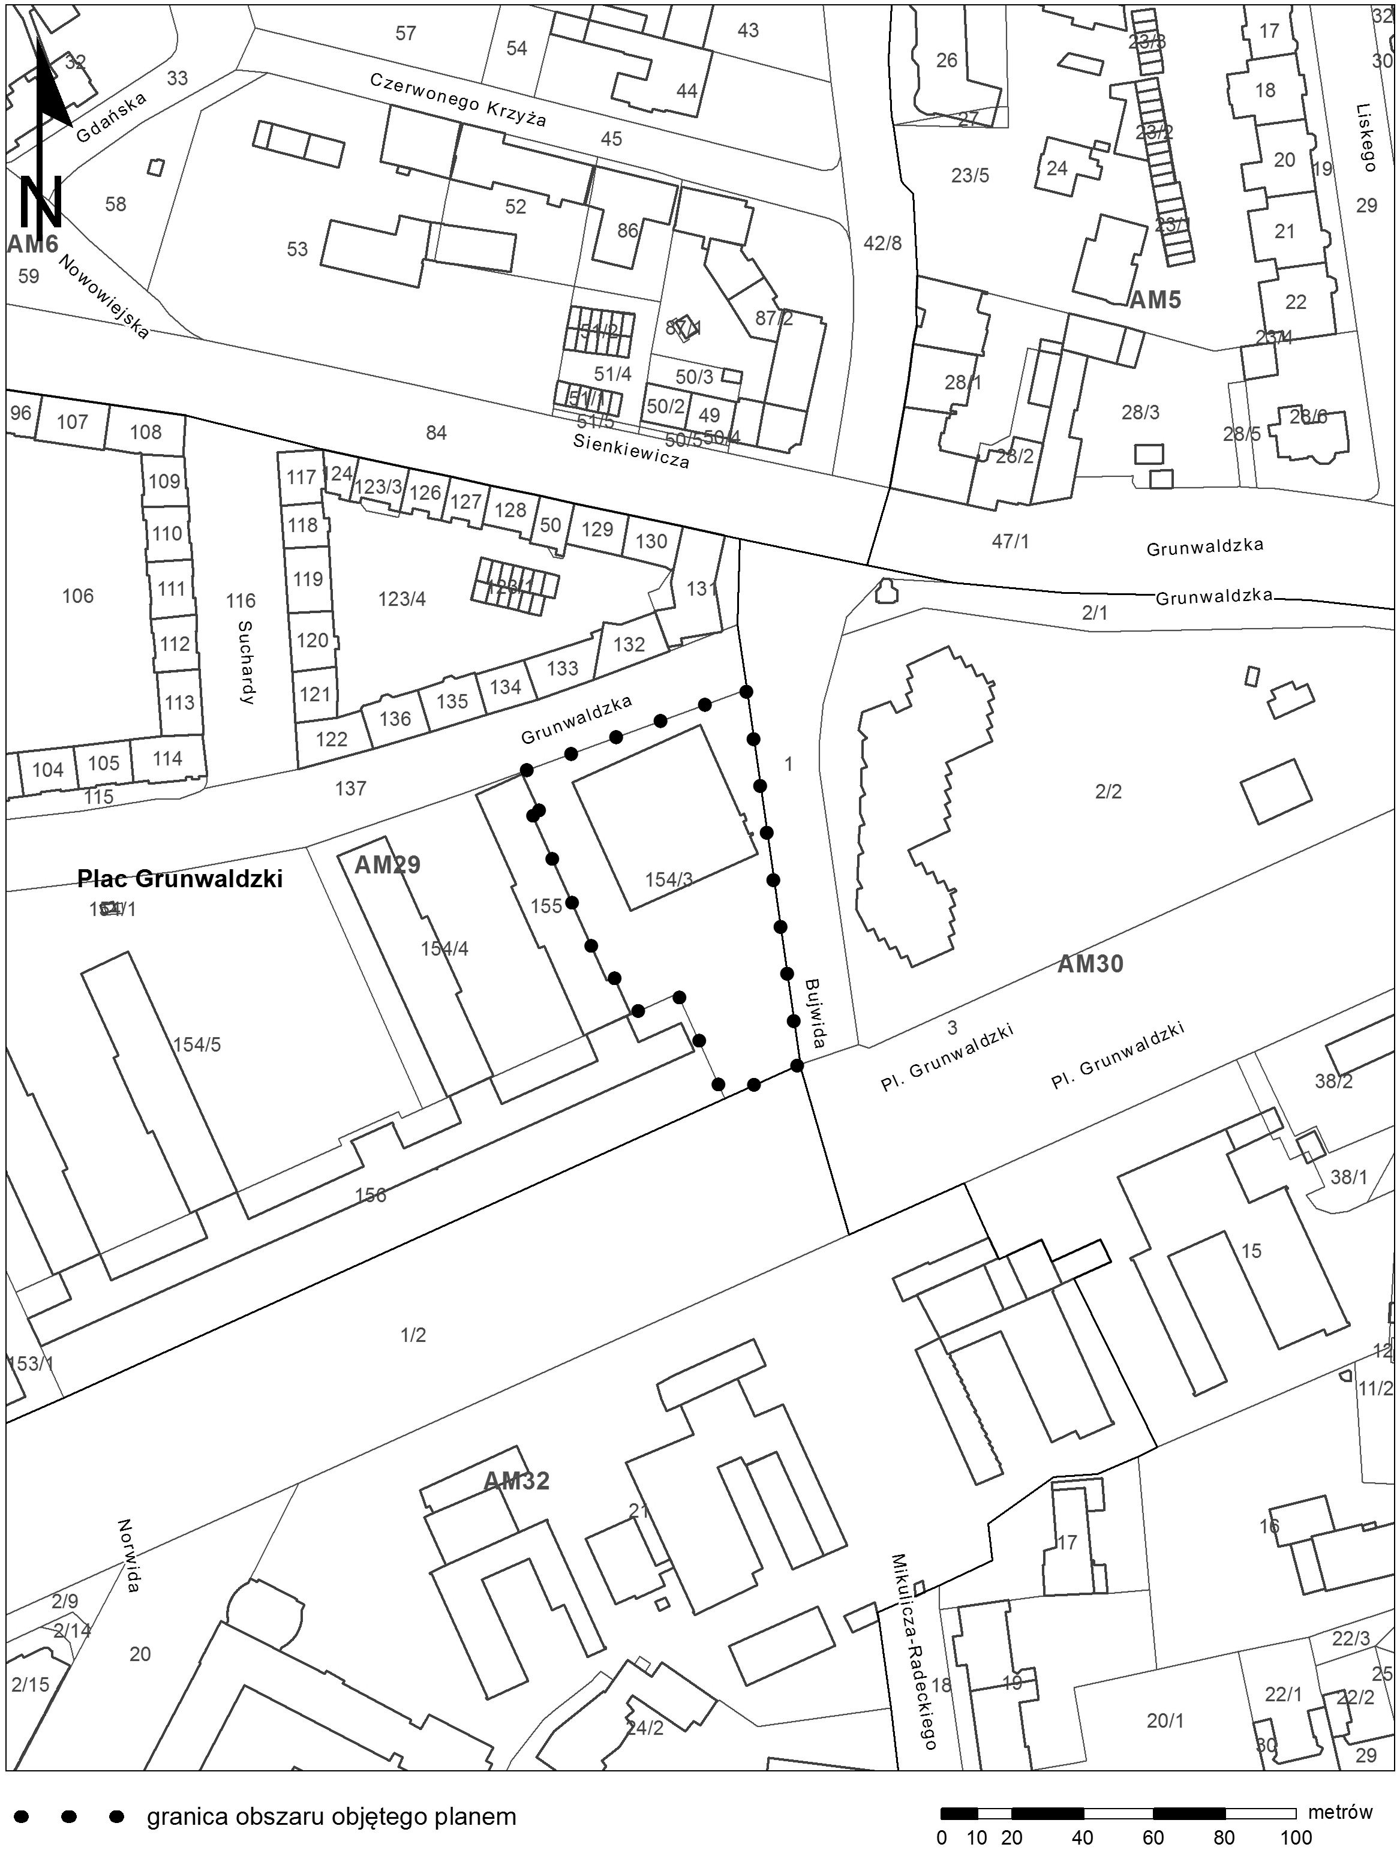

⁾ Zmiana tekstu jednolitego wymienionej ustawy została ogłoszona w Dz. U. z 2012 r. poz. 951 i poz. 1445 oraz z 2013 r. poz. 21, poz. 405 i poz. 1238.

